

서울시 강남구 논현로 507 성지하이츠3차 빌딩 1615호 /
전화 : 070-7012-7755 / 이메일:cpteam2015@naver.com/카페: http://cafe.naver.com/cpteam2015
[CP TEAM/ 청년들이 함께하는 글로벌 인재 취업 프로젝트]
아취멘(아는 취준생은 다 한다는 멘토링) 콘서트
다국적 기업 HR팀과 멘토링 시리즈

아.취.멘(아는 취준생은 다 한다는 멘토링)콘서트
다국적 기업 HR팀과 멘토링
“Curiosity Project 10”

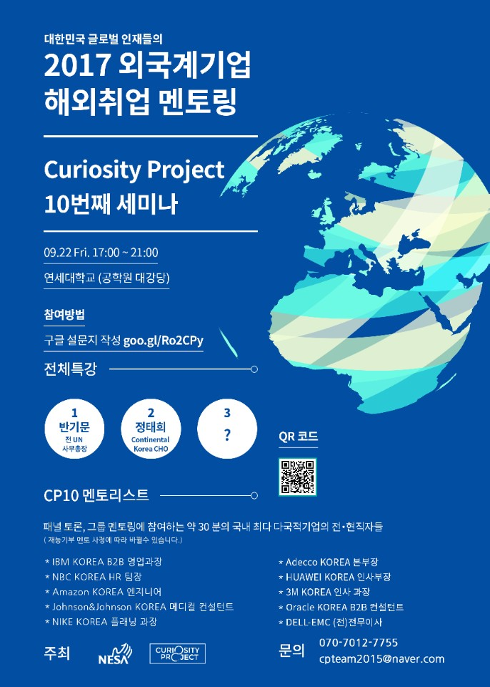

아.취.멘(아는 취준생은 다 한다는 멘토링)콘서트란?
대한민국 청년들의 해외진출/다국적 기업 취업의 국내 최대 재능기부 정보 커뮤니티
대한민국 청년들과 CP Team이 함께하여
- 다국적 기업 현직자와 해외진출 전문가의 직무 별 전문 멘토링과 특강을 통해 해외진출(취업/창업), 국내/외 다국적 기업 취업을 희망하는 청년들에게 현실적인 정보 제공
- 청년 취업정보, 글로벌 인재 양성에 관한 공공기관/대학/기업의 유익한 프로그램 소개

특히 이번 아취멘 콘서트는 총 5번에 걸쳐서 다국적 기업 인사팀과의 멘토링을 통해 다국적 기업 취업에서 찾고 있는 글로벌 인재에 대한 정보를 공유하려고 합니다!

- Curiosity Project Team소개
20여년의 미국 해외취업 경험을 가진 김조엘 대표와 해외취업 전문가 및 다국적 기업 전/현직자를 중심으로 모인 다국적기업/해외취업 커뮤니티 Curiosity Project Team (이하CPTeam)은
취업 정보제공과 네트워크 형성을 목적으로 해외취업 경험자, 다국적 기업 종사자, 해외 진출 전문가가 멘토가 되어 대학생과 취업 준비생에게 재능기부 강연/멘토링을 진행하고 있습니다.
-‘손영진’ MICROSOFT KOREA 전) 대표, ‘김태원’ GOOGLE KOREA상무 등 80여명의 국내 최고의 재능기부 멘토님들과 구글캠퍼스, 연세대 대강당, 서울시청 본관 강당 등에서 20 여회의 국내 최대규모의 재능기부 세미나를 통해 청년들에게 현실적인 정보를 제공하고 있고 17년 9월22일 17시에 국회의사당에서 10번재 정규 세미나가 확정 되었습니다.

- 행사일정안내
일시: 2017년 8월 22일(금) 17:00 - 21:00
장소: 연세대학교 (공학원 대강당)
참가 대상: 대학생, 취업준비생 및 직장인
참가비: 무료(다과 제공)
참가신청: 구글설문지 작성
http://goo.gl/Ro2CPy
참가자 선정 및 발표: 최대 300명
- 구글설문지를 제출한 신청자 중 선발, 이메일과 문자로 참가 확정자에게 개별공지
- 최대 인원 초과시 CP팀 카페 가입회원을 우선 선발하오니 카페가입 추천 (http://cafe.naver.com/cpteam2015)

- 세미나 구성

- 전체 특강 초대 : (1) 반기문 (전) UN사무총장
(2) 정태희 이사 (현) Continental Korea CHO, (전) GE Korea CHO
다국적 기업 대표 등 3분
- 패널 토론 초대 : 남상봉 DELL-EMC (전) 전무 등 7분의 다국적 기업 /해외진출 전문가 멘토님들에게 궁금한 사항을 질문하고 정확한 정보를 들을 수 있는 토론 시간
- 그룹 멘토링 초대 : AMAZON, IBM, AMOREPACIFIC, NIKE KOREA, ASTRAZENECA등 20여 분의 다국적 기업 종사자와 해외 진출 경험자 멘토님들과 소규모의 그룹 멘토링을 통해 친밀한 네트워킹을 형성하고 개별적 질문을 할 수 있는 시간
IBM KOREA B2B 영업과장
Amazon KOREA 엔지니어
Johnson&Johnson KOREA 메디컬 컨설턴트
NIKE KOREA 플래닝 과장
Adecco KOREA 본부장
Astrazeneca KOREA 인사본부장
HUAWEI KOREA 인사부장
3M KOREA 인사 과장
Oracle KOREA B2B 컨설턴트
DELL-EMC (전)전무이사

김조엘 멘토, Curiosity Project Team 대표 소개(해외 다국적 기업 취업 경험자)
미국에서 20여년 동안 대학/대학원 수료 후 SUZUKI MOTORS U.S.A 등 다국적 기업 취업 및 창업 경험.
서울대 경영학과, 연세대 취업팀 등 20대학 초청강연과 국방부, KOTRA, 한국무역협회 등 의 공공단체 초청강연경험과 현재는 K-move, 청년희망재단, 한국장학재단 등에서 해외진출분야 멘토로 해외진출의 정보 제공.

문의사항: 070-7012-7755 / cpteam2015@naver.com
전 행사 후기 및 일정은 CP팀 카페에 나와있습니다.
(http://cafe.naver.com/cpteam2015)

